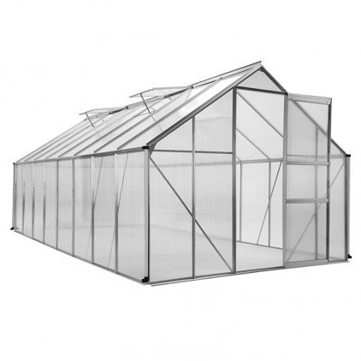

Dossier technique du projet

Suivi-Personnel

*Etudiant 1*

Table des matières

I. Situation dans le projet 4

1.1) Synoptique de la réalisation 4

1.2) Rappel des tâches de l’étudiant 4

1.3) Contraintes liées au développement 4

II. Conception et mise en œuvre 4

2.1) Fonctionnement de l’anémomètre 4

2.2) Fonctionnement de la Raspberry 4

2.3) Réalisation du diagramme de classe 4

III. Récupération des mesures avec l’Arduino 4

3.1) Programme mis en place sur l’Arduino 4

3.2) Test du pluviomètre et résultat 4

3.3) Test de l’anémomètre et résultat 4

IV. Utilisation de la carte Raspberry 4

4.1) Envoie des données Arduino - Raspberry 4

4.2) Programme pour la connexion à la base de données 4

4.3) Requêtes Sql pour la base de données 4

4.3.1) Etude des différentes classes du programme python 4

4.3.2) Etude des différents cas d’utilisation 4

V. Test Unitaire 4

VI. Conclusion 4

VII. Annexes 4

# Situation dans le projet

## Synoptique de la réalisation

Une image contenant carte, texte

Description générée avec un niveau de confiance très élevé

## Rappel des tâches de l’étudiant

Dans ce projet j’ai eu pour tâche de mettre en place l’anémomètre pour mesurer la vitesse et la direction du vent au niveau de la serre. Je devais aussi m’occuper de la partie Raspberry où je devais donc pouvoir collecter toutes les mesures pour pouvoir ensuite les utiliser ultérieurement.

## Contraintes liées au développement

# Conception et mise en œuvre

## 2.1) Fonctionnement de l’anémomètre

## 2.2) Fonctionnement de la Raspberry

## 2.3) Réalisation du diagramme de classe

# III. Récupération des mesures avec l’Arduino

## 3.1) Programme mis en place sur l’Arduino

## 3.2) Test du pluviomètre et résultat

## 3.3) Test de l’anémomètre et résultat

# IV. Utilisation de la carte Raspberry

## 4.1) Envoie des données Arduino - Raspberry

## 4.2) Programme pour la connexion à la base de données

## 4.3) Requêtes Sql pour la base de données

### 4.3.1) Etude des différentes classes du programme python

### 4.3.2) Etude des différents cas d’utilisation

# V. Test Unitaire

# VI. Conclusion

# VII. Annexes

## 

## 

## 